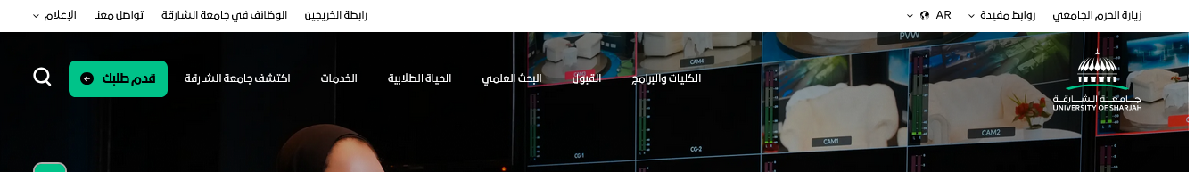

إضافة : (قدم طلبك )بلون ذهبي من تدرجات شعار الكلية

ثم يظهر النموذج التالي :


من ثم نفس خطوات التقديم لبرنامج البكالوروس و الدراسات العليا (بشكل مبسط وسهل التسجيل )
https://www.sharjah.ac.ae/ar/Admissions/Undergraduate

تفعيل الروابط : رقم الهاتف : +96825657666 ، رقم الواتس اب : +96895207646

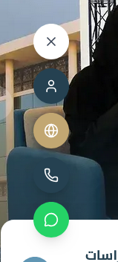

تفعيل وربط منصات التواصل الإجتماعي للكلية :

· Instagram: https://www.instagram.com/bucnewss/?hl=en
· Twitter (X): https://x.com/bucnewss
· Facebook: https://www.facebook.com/profile.php?id=100063702033637
Youtube : https://www.youtube.com/@alburaimiuniversitycollege2048
Linkedin : https://www.linkedin.com/feed/

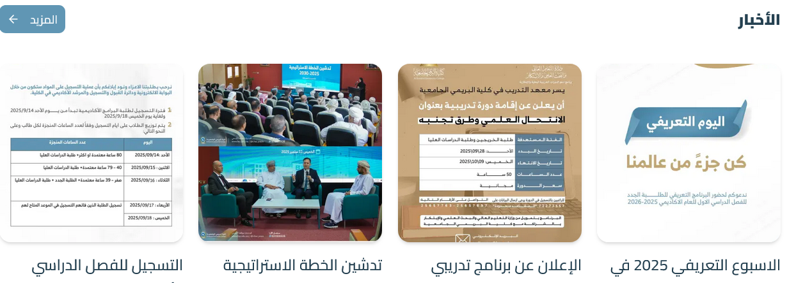

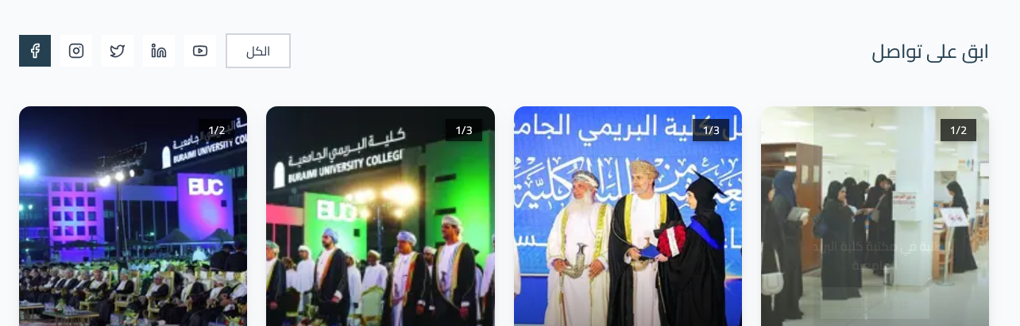

خريطة الكلية الاساسية تجدونها في المرفق مع الابقاء على الخريطة المتوفرة في الصفحه ك خريطة السلامة والطواري للحرم الجامعي :

https://buraimi.vercel.app/main/about#campus-map

اضافة رقم اخر وهو : +96825657666

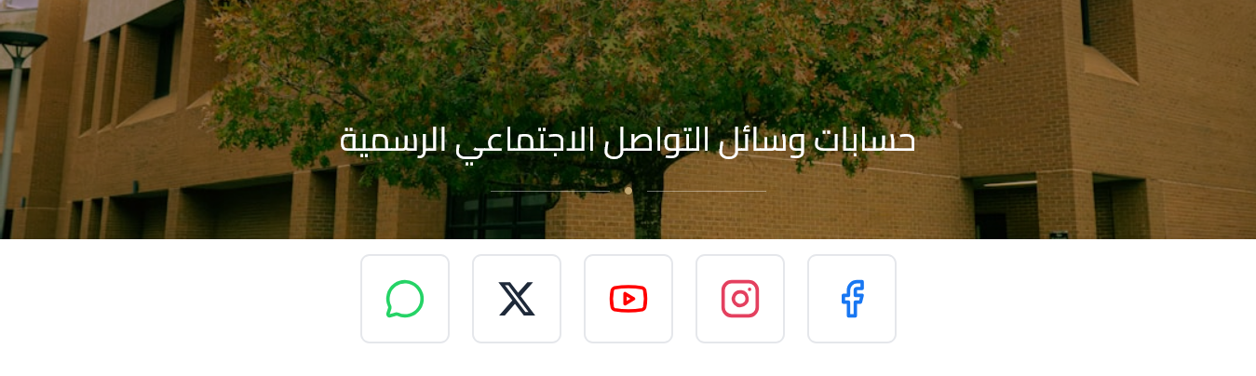

الروابط غير صحيحه لطفا نرجو وضع الروابط المرسلة لكم

اا

الروابط لا تعمل :

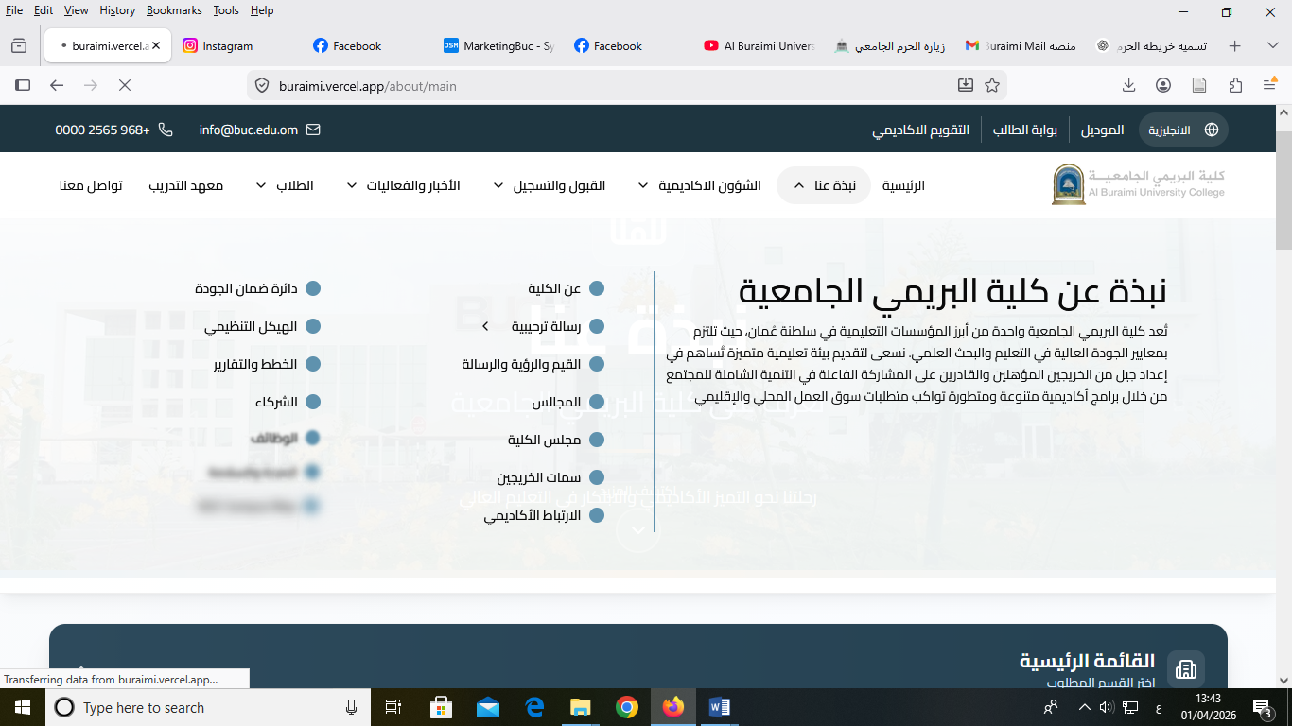

الاعداد غير متوفرة :

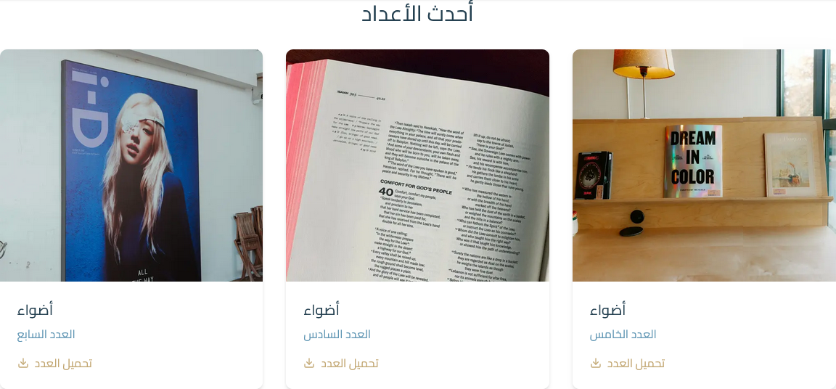

تنظيم الجداول :

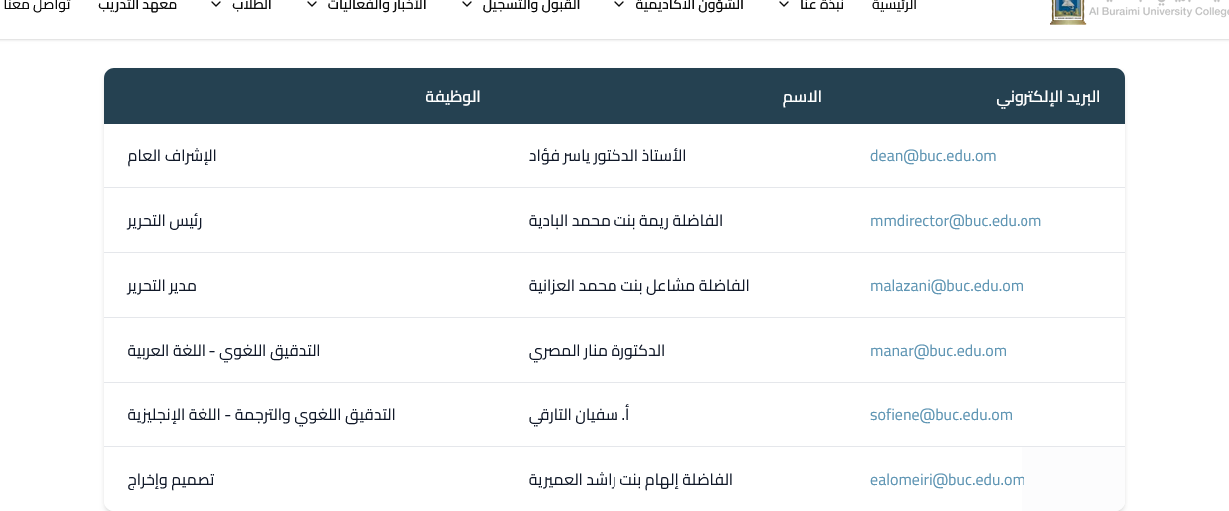

الغاء ايقونه الفيس بوك :

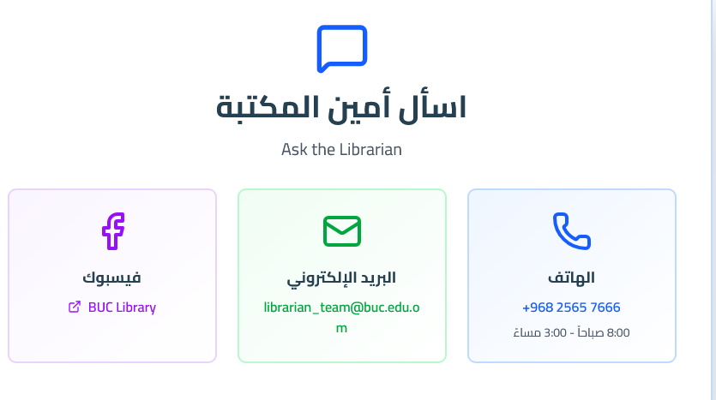

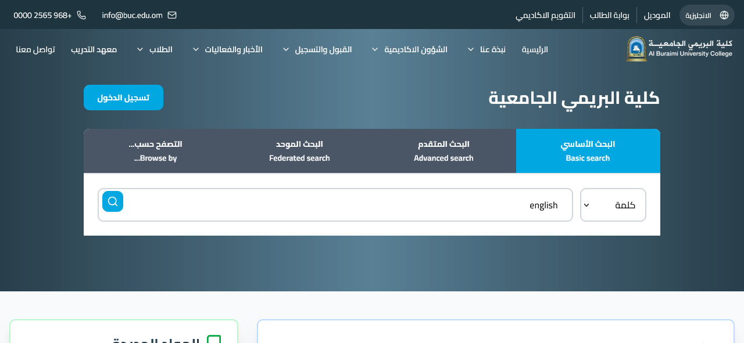

تفعيل روابط البحث / تفعيل المكتبة الرقمية

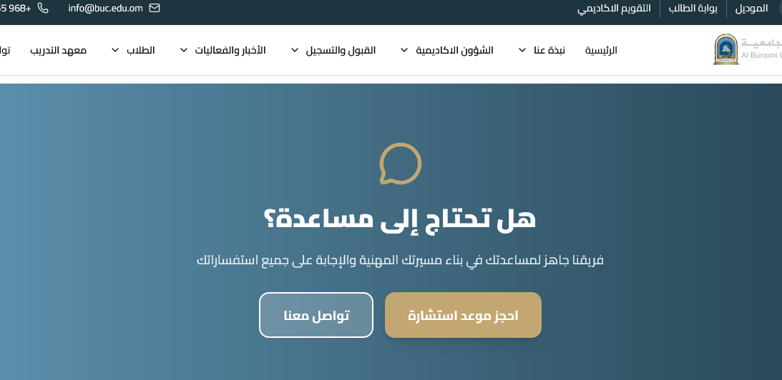

تفعيل الروابط

عند الضغط على الاقسام الاكاديمية يظهر فقط قسم اللغة الانجليزية وادابها فقط ( ك ايقونة ظاهره)

